

ACTIVIDADES: POSICIÓN DE OBJETOS

- Encierre con un círculo el objeto o los objetos que se encuentra(n) a:
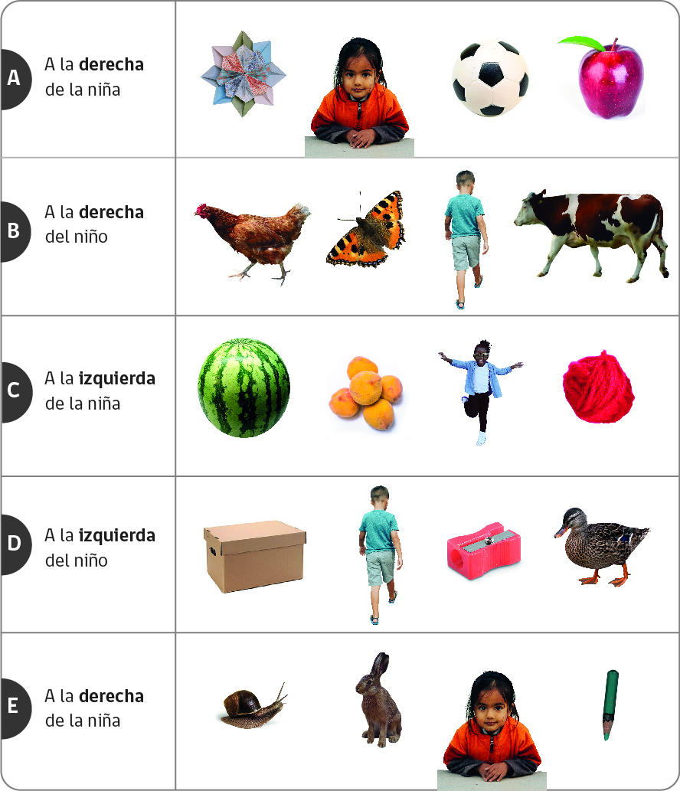

- Pinte todas las flechas que apuntan a su izquierda:

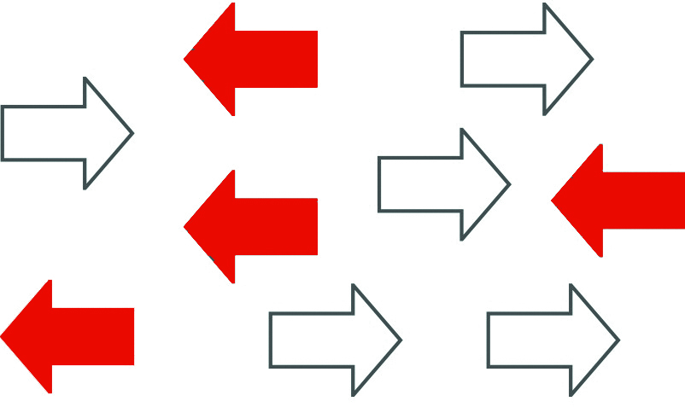

- Dibuje:
- Una pelota detrás de Luis.
- Un sol arriba de Fernanda.
- Un gato a la derecha de Dominique.
- Un corazón delante de Luis.
- Un triángulo a la izquierda de Felipe.
- Un cuadrado a la derecha de Felipe.

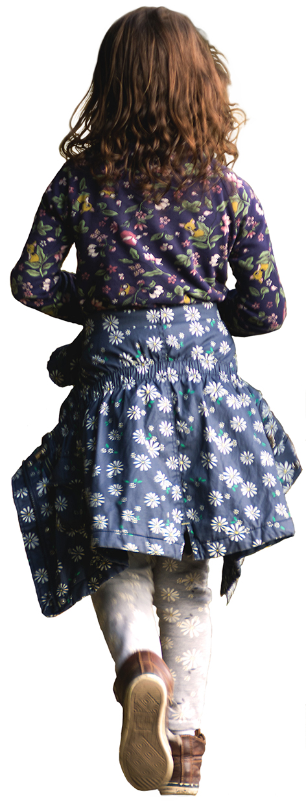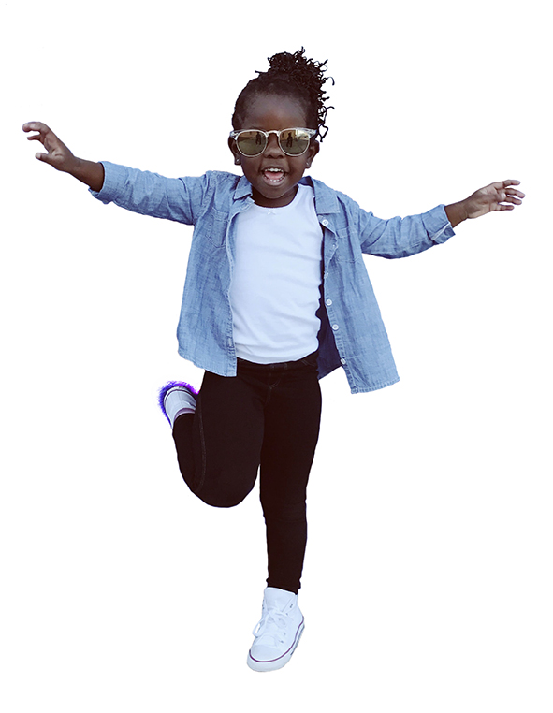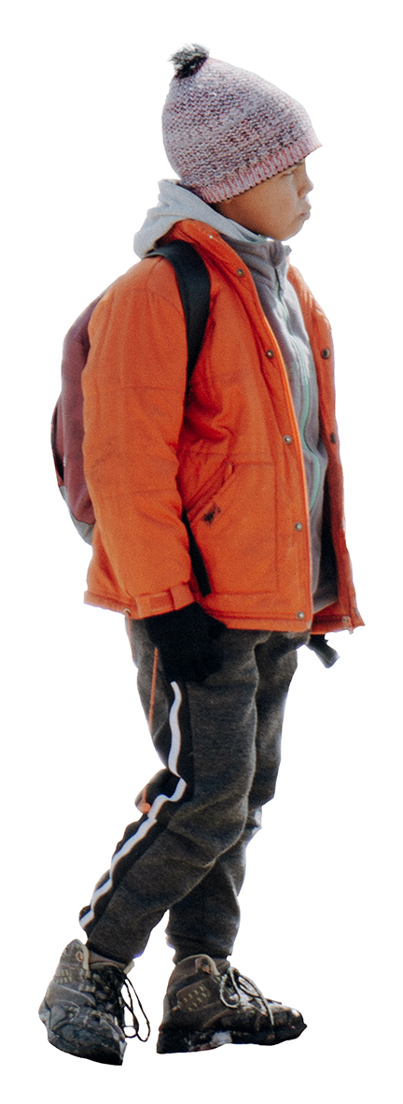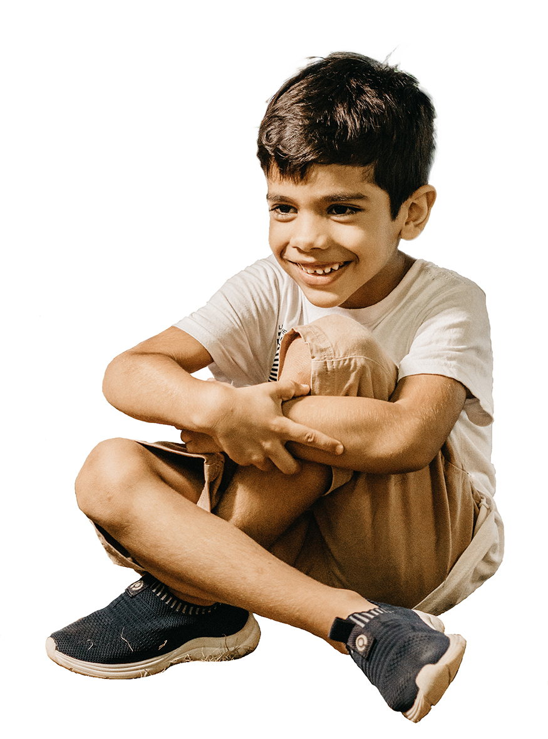
Fernanda Dominique Luis Felipe

